114年3月17日餐點照片
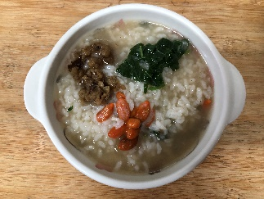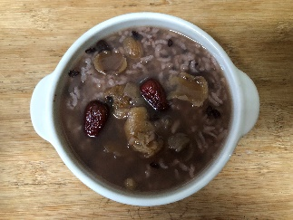
早餐(養生粥) 下午點心(紫米八寶粥)
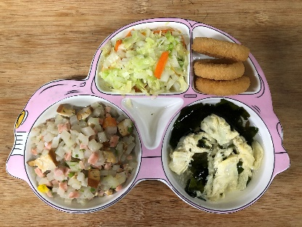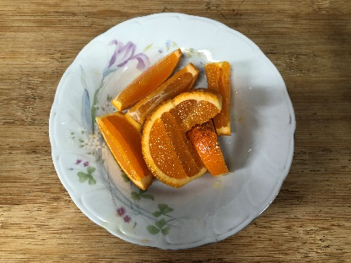
午餐(洋蔥圈、洋芋燴素火腿、炒高麗菜、紫菜蛋花湯、柳橙)

